






Programme FSE n° 37985  En 1 exemplaire original  Page 1/1 |  | Formation action sur le positionnement de nom  Votre avis nous intéresse
Afin de satisfaire au mieux vos besoins et d’améliorer nos prestations,
nous vous remercions de bien vouloir accorder quelques minutes de votre temps à ce questionnaire :

Notre prestation : Etude du positionnement du nom

Cette étude, vous a-t-elle fait prendre conscience de l’importance du choix de votre nom d’entreprise ? Oui Non
Cette étude vous a-t-elle aidé à visualiser le positionnement de votre nom ? Oui Non
Cette prestation vous a-t-elle aidé à la prise de décision ? Oui Non : pourquoi ?
Quelle suite envisagez-vous de donner à votre projet ?
choix d’un nouveau nom choix d'un des noms proposés autre
Etes vous satisfait de la prestation proposée ? Oui pourquoi ?
Non : pourquoi ?
Si vous deviez attribuer une note de 1 à 5 à cette étude/analyse, quelle serait-elle ?
Note : ……4,5../5
Vos remarques : Laurence THOUVENIN a mis au point une méthode innovante permettant le positionnement du nom. Son module de formation est original, méthodique et précis..

Nom choisi : Le choix du nom reste à faire.
Prénom – Nom :Régis LERUSTE
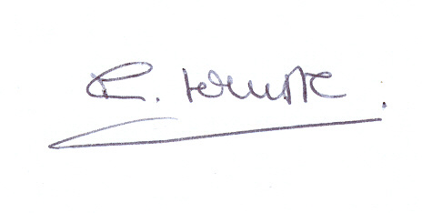
Date : 19/07/2013 Signature

